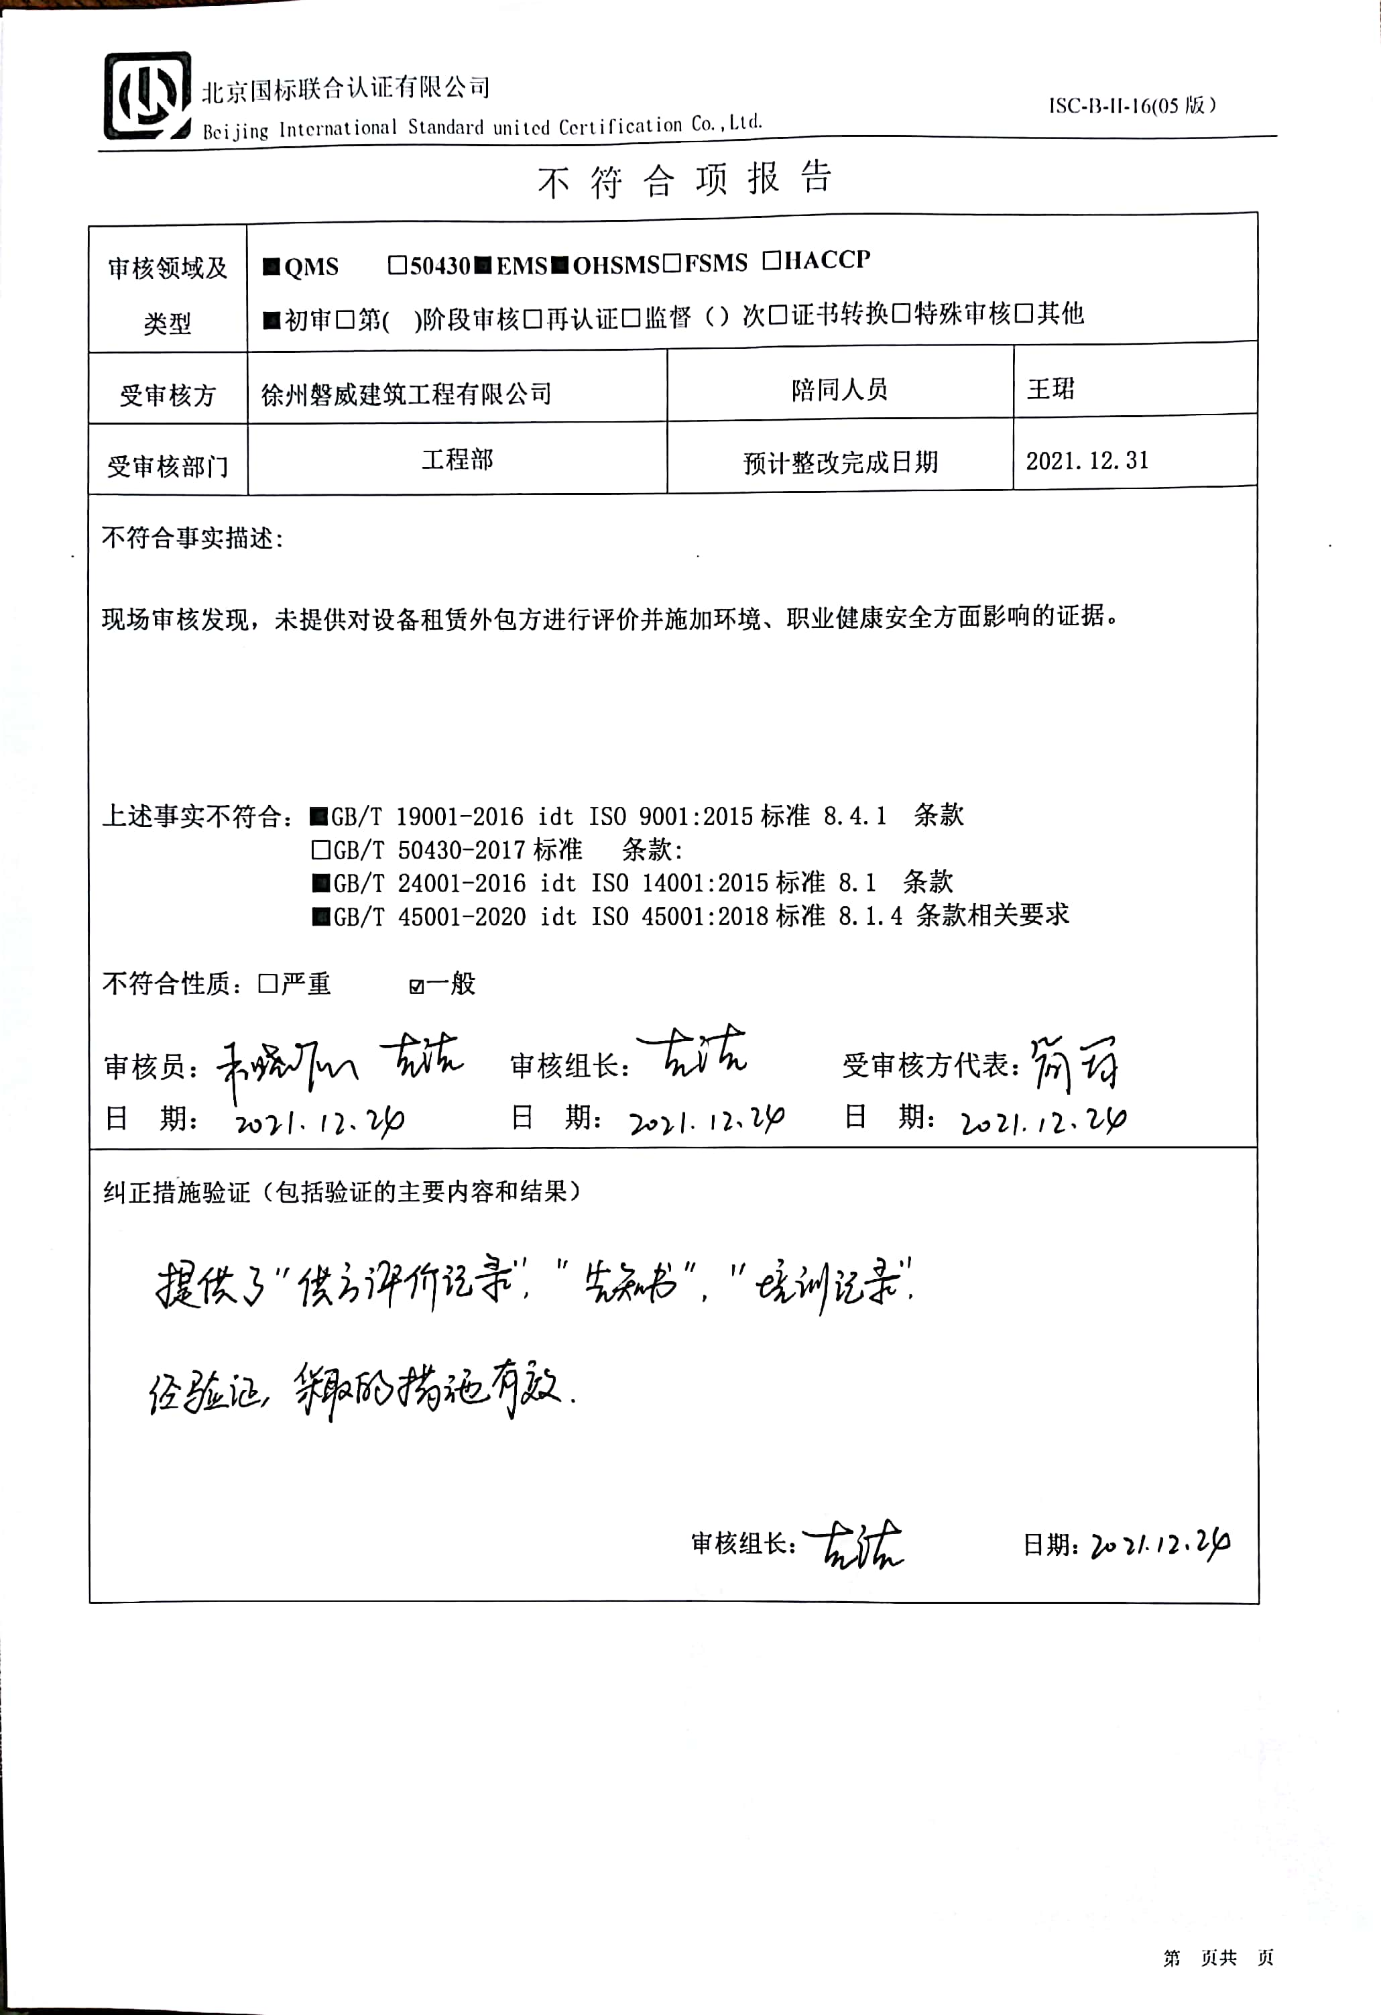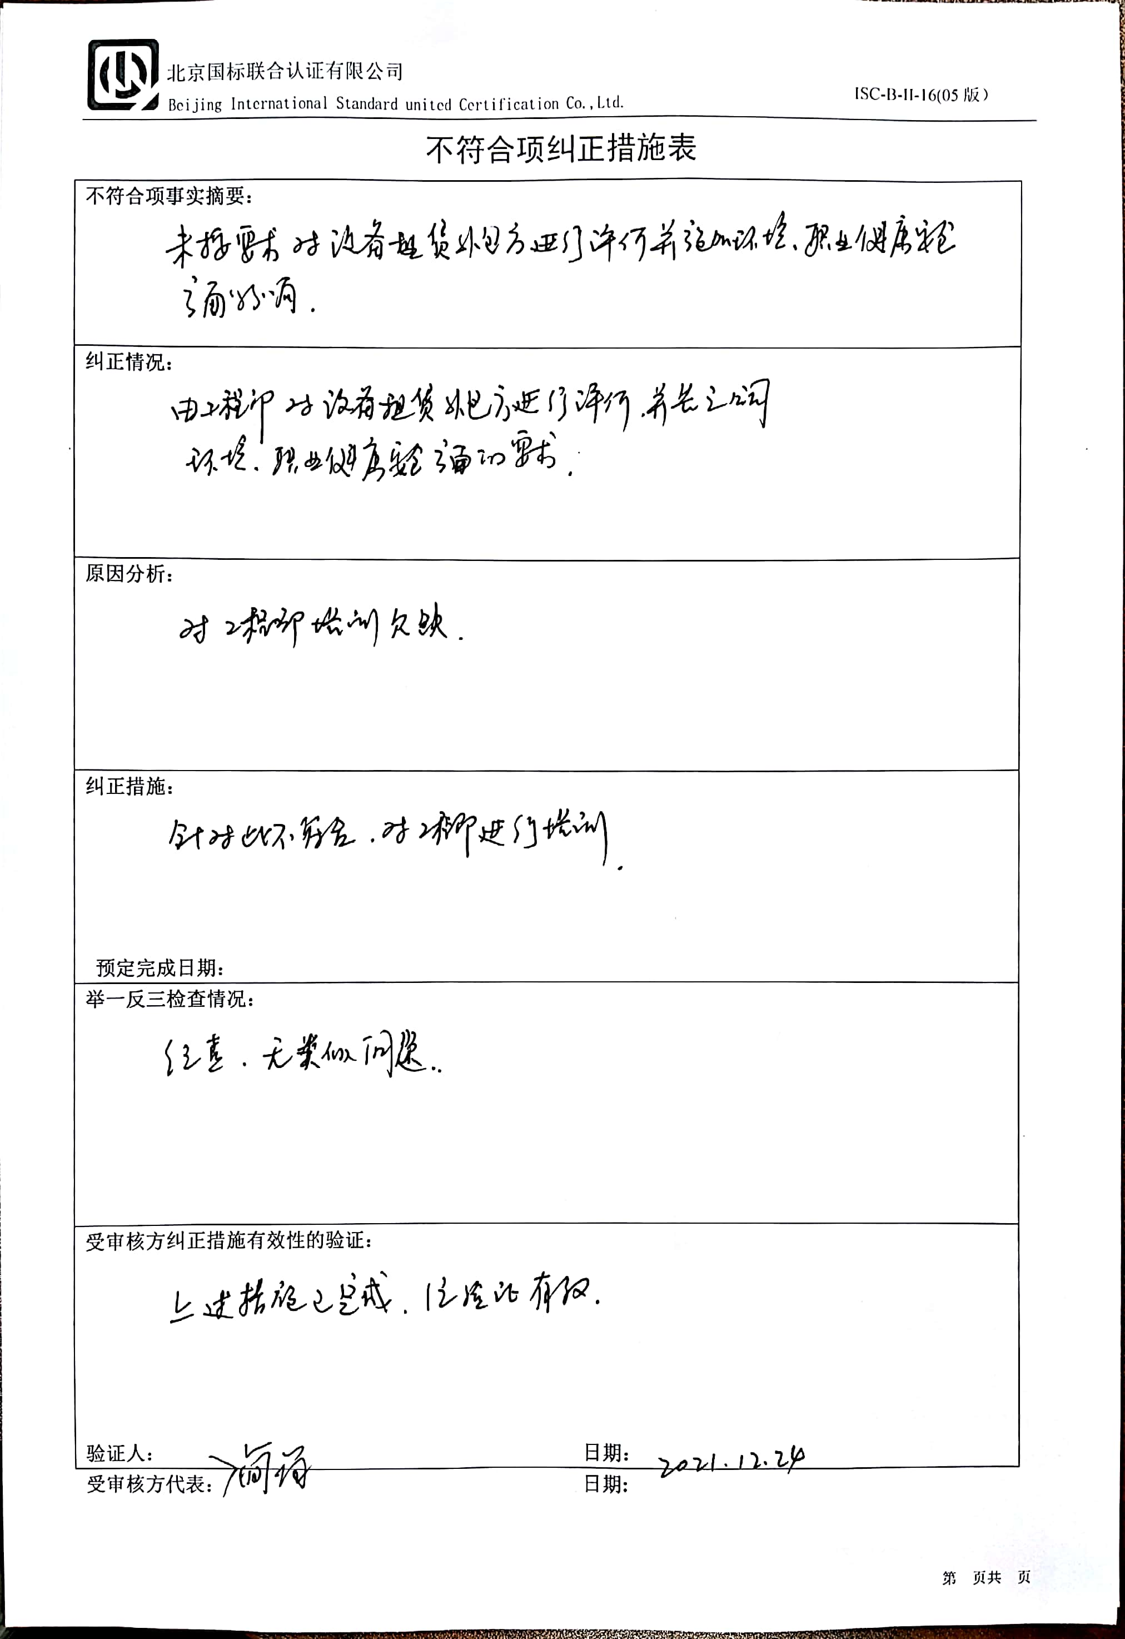不 符 合 项 报 告

|  |  |  |  |
| --- | --- | --- | --- |
| **审核领域及类型** | **■QMS** **□50430****■EMS****■OHSMS****□FSMS** **□HACCP**  **■初审□第( )阶段审核****□再认证****□监督（****）次□证书转换****□特殊审核□其他** | | |
| **受审核方** | **徐州磐威建筑工程有限公司** | **陪同人员** | **王珺** |
| **受审核部门** | **工程部** | **预计整改完成日期** | **2021.12.31** |
| **不符合事实描述:**  **现场审核发现，未提供对设备租赁外包方进行评价并施加环境、职业健康安全方面影响的证据。**  **上述事实不符合：****■GB/T 19001-2016 idt ISO 9001:2015标准 8.4.1 条款**  **□GB/T 50430-2017标准 条款:**  **■GB/T 24001-2016 idt ISO 14001:2015标准 8.1 条款**  **■GB/T 45001-2020 idt ISO 45001:2018标准 8.1.4 条款相关要求**  **不符合性质：□严重　　　☑一般**  **审核员： 审核组长： 受审核方代表：**  **日 期： 日 期： 日 期：** | | | |
| **纠正措施验证（包括验证的主要内容和结果）**  **审核组长： 日期：** | | | |

不符合项纠正措施表

|  |
| --- |
| **不符合项事实摘要：** |
| **纠正情况：** |
| **原因分析：** |
| **纠正措施：**  **预定完成日期：** |
| **举一反三检查情况：** |
| **受审核方纠正措施有效性的验证：**  **验证人： 日期：** |

**受审核方代表： 日期:**